ISSN 0751 – 9656

Christian Lassure

Construire ou remonter un mur en pierre sèche :
mode d'emploi

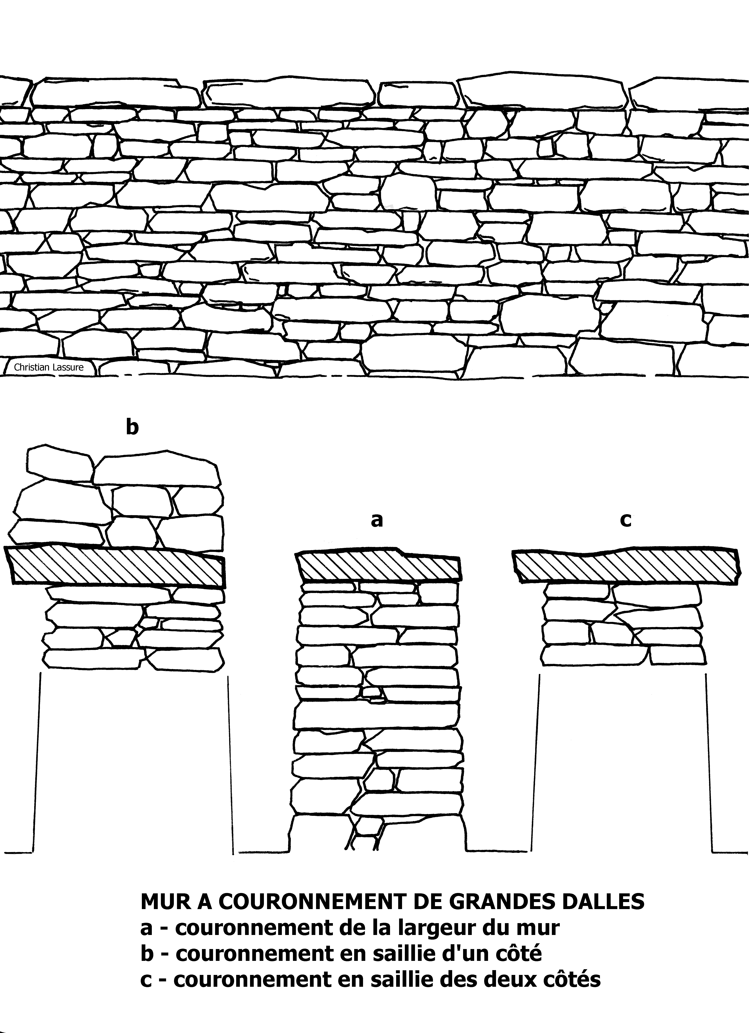

études et recherches n° 25-26
d'architecture vernaculaire 2005-2006

C.E.R.A.V

CONSTRUIRE OU REMONTER UN MUR EN PIERRE SÈCHE : MODE D’EMPLOI

I – CONSTRUIRE UN MUR EN PIERRE SÈCHE

1. LES PRÉPARATIFS

1.1 Les outils nécessaires
1.2 Les précautions à prendre
1.3 La provenance des pierres
1.4 Etalement des pierres de part et d’autre de la tranchée

Encart 1 : Les outils du maçon à pierre sèche

2. LA CONCEPTION DU MUR

2.1 Les cotes du mur

2.2 Calcul de la quantité de pierres requise

2.3 La tranchée de fondation

2.4 Le profil du mur

2.5 Le fruit des parements

Encart 2 : Le moellon en maçonnerie sèche

3. L’ÉDIFICATION DU MUR

3.1 Le remplissage de la tranchée de fondation

3.2 Comment déplacer ou hisser, sans outils, de

grosses pierres

3.3 La pose des pierres dans le corps du mur

3.3.1 A proscrire : la pose en chandelle ou en carreau

3.3.2 Pierre ayant sa face de dessus oblique

3.3.3 A prescrire : la pose de boutisses parpaignes à

intervalles

3.3.4 Assises de boutisses parpaignes en quinconce

3.3.5 Débord des boutisses parpaignes

3.3.6 Boutisses non parpaignes disposées tête bêche

3.3.7 Boutisse non parpaigne prise en tenaille par

deux autres (clé)

3.4 Le croisement des joints

3.4.1 A proscrire : les joints verticaux continus

3.4.2 A prescrire : les joints croisés en parement

3.5 Le calage

3.6 L’entre-deux du mur

3.7 Le couronnement du mur

3.8 Exemples de couronnement

3.8.1 Faîtage de grandes dalles posées à plat en

débord bilatéral

3.8.2 Faîtage de grandes lauses posées verticalement

et clavées par des cales

3.9 La tête du mur

NOTES

BIBLIOGRAPHIE

Encart 3 : Une maçonnerie en pierre sèche résiste-t-elle aux tremblements de terre ?

II - REMONTER UNE BRÈCHE

DANS UN MUR DE SOUTÈNEMENT

1. LES PRÉPARATIFS

1.1 Un échafaudage est-il utile ?

1.2 De quel outillage se munir ?

1.3 Déblaiement de la partie écroulée du mur

1.4 Nettoyage des flancs de la brèche

1.5 Recherche des causes de l’effondrement du mur

2. LA RECONSTRUCTION DU MUR

2.1 Tranchée de fondation

2.2 Construction d’un arc de décharge sur de la roche

friable

2.3 Remontage des assises

2.4 Erreurs à éviter

2.5 Traitement du parement

2.6 Comblement des vides entre les pierres

2.7 Abstention de tout mortier de terre

2.8 Choix du couronnement

2.9 Fruit du parement

2.10 Cales de pose

2.11 Chantepleures

Encart 4 : Déjà en 1854 : « Murs de terrasse ou de revêtement », extrait de H. Duvinage, Manuel des constructions rurales, Dusacq, Paris, ca 1854

3. RECONSTITUTION DU DISPOSITIF EN AMONT DU MUR

3.1 Le drain en arrière du mur

3.2 Le terrassement au-dessus du drain

NOTES

BIBLIOGRAPHIE

ANNEXE : COMMENT CONSTRUIRE UNE MONJOIE EN PIERRE SÈCHE

Format A4 - 34 pages - Xérocopie - Couverture bristol spiralée - Prix : 17 euros franco (CE)
Paiement effectué par chèque libellé en euros sur une banque française - Règlement à la commande
BULLETIN DE COMMANDE
(à retourner au C.E.R.A.V., 11, rue René Villermé - 75011 PARIS)
NOM ET PRÉNOM
ADRESSE
commande .......….........exemplaire(s) de "Construire ou remonter un mur en pierre sèche : mode d'emploi"
ci-joint chèque postal ou bancaire de ......……....... à l'ordre du C.E.R.A.V.
DATE ……………………………………………….. SIGNATURE :

